TRABAJO REMOTO – ARTES VISUALES
CURSO: 8° AÑO A -
ASIGNATURA: ARTES VISUALES
FECHA: - 18 al 20 – MAYO – 2020.
DÍA Y HORA DE TRABAJO: 8° A: SEGÚN LO INDICADO EN CALENDARIO

Recibe un afectuoso saludo a la distancia de tu profesor Luis Miranda.
Espero que tú y toda tu familia se encuentren muy bien.
LA VIDA ES LO PRIMERO.

Debemos continuar trabajando, aunque sea en forma remota, por esto solicito que desarrolles el siguiente ejercicio de la asignatura, dentro de lo posible respetando los días y horas asignados, en el horario.

OBJETIVO:
Crear trabajos visuales basados en la apreciación y el análisis de manifestaciones estéticas referidas a la relación entre personas, naturaleza y medioambiente, en diferentes contextos. (OA1)

En la clase pasada vimos algunos aspectos de la relación persona y naturaleza; frente al paisaje; el tratamiento de un paisaje urbano, de la urbe, de ciudad, realizamos un ejercicio siguiendo los modelos enviados, los planos y la perspectiva como técnica para representar los elementos tal como aparecen a la vista de la persona; OBSERVA QUE, los elementos de dibujo a medida que se alejan del punto del observador, se achican y el color se degrada con blanco, de tal forma, que los elementos que están más lejanos son más chicos y más claros.

Acá envío dibujo de un paisaje urbano modelo. (dibújalo en tu hoja de block)

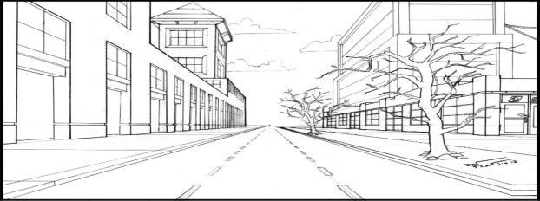

INSTRUCCIONES:
Tomar hoja de block de dibujo, dibujar margen 2 centímetros por lado.
Utilizar lápiz grafito, copiar el paisaje urbano modelo que te envío; en él observarás claramente la perspectiva, CÓPIALO EN TU HOJA DE BLOCK.

Luego que has dibujado el paisaje, aplicar colorido al dibujo, utilizando tempera, aplicando el concepto que todos los elementos del dibujo que están más lejanos, los más pequeños, son más claros y eso se obtiene al ir mezclando colores con blanco, en forma paulatina desde los primeros planos, las formas que están más cerca del observador son del color normal, el color se va aclarando, hasta llegar a las formas más lejanas, que son casi blancas.

Al terminar tu trabajo, debes escribir tu nombre y curso al margen, que se vea en la fotografía.

Ahora, debes tomarle una fotografía a tu trabajo y enviar la foto, a tu profesor al correo:
jefeutp@laprovidenciarecoleta.cl
GRACIAS

FUERZA – ÁNIMO – YA VA A PASAR TODO ESTO Y NOS VOLVEREMOS A ABRAZAR EN LA ESCUELA -
NO OLVIDES SEGUIR ESTRICTAMENTE LA CUARENTENA

